哈尔滨工业大学计算机科学与技术学院
2017年秋季学期《软件工程》
Lab 3：Git实战

姓名 | 学号 | 联系方式
梁鸿成 | 6140310101 | 695573425@qq.com

目 录

1 实验要求 1
2 安装Git 1
2.1 本地机器上安装git 1
2.2 申请github帐号 1
3 Git操作过程 1
3.1 实验场景(1)：仓库创建与提交 1
3.2 实验场景(2)：分支管理 1
3.3 实验场景(3)：远程仓库与远程分支 1
3.4 实验场景(4)：GIT高级命令 2
4 在Eclipse中安装和使用Git Plugin 2
4.1 Eclipse中Git plugin的安装和配置 2
4.2 Eclipse中使用Git plugin 2
5 小结 2

[文档全部完成之后，请更新上述区域]

实验要求
熟练掌握git的基本指令和分支管理指令；
掌握git支持软件配置管理的核心机理；
在实践项目中使用git/github管理自己的项目源代码。

安装Git

本地机器上安装git
如果在linux系统下安装git，给出安装命令和安装后的运行界面；
如果在windows下安装git，给出安装的git版本号和在本地机器上安装git后的运行界面（给出主要界面即可）；
对各个界面做出必要的解释。
Git 版本号：Git-2.14.2.2

Git Bash:
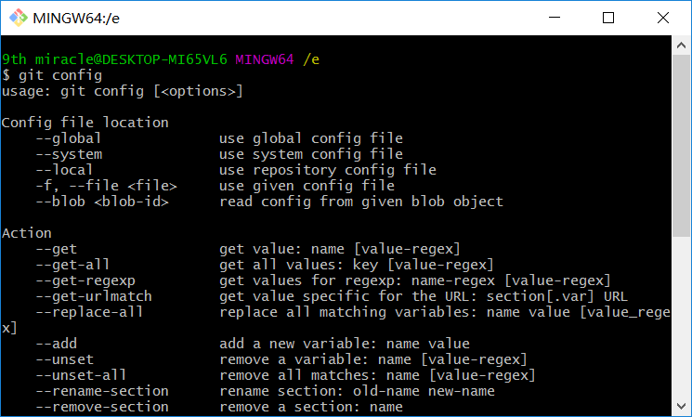

Git GUI:
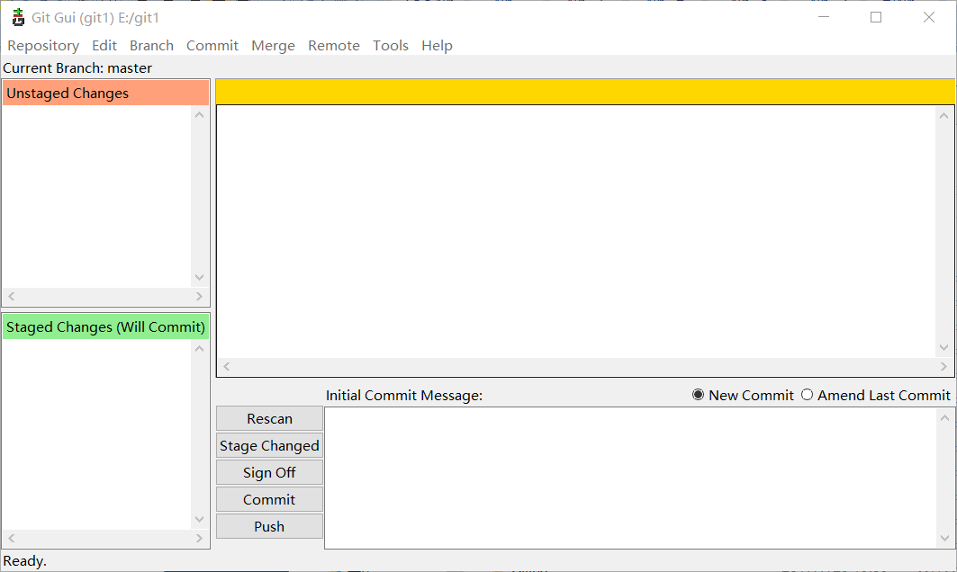

申请github帐号
给出自己在github上申请的帐号名称和本次实验中涉及的两个项目的URL地址。
给出github网站上你的账号信息和项目信息的截图。

github账号：695573425
https://github.com/695573425/lab1
https://github.com/695573425/lab
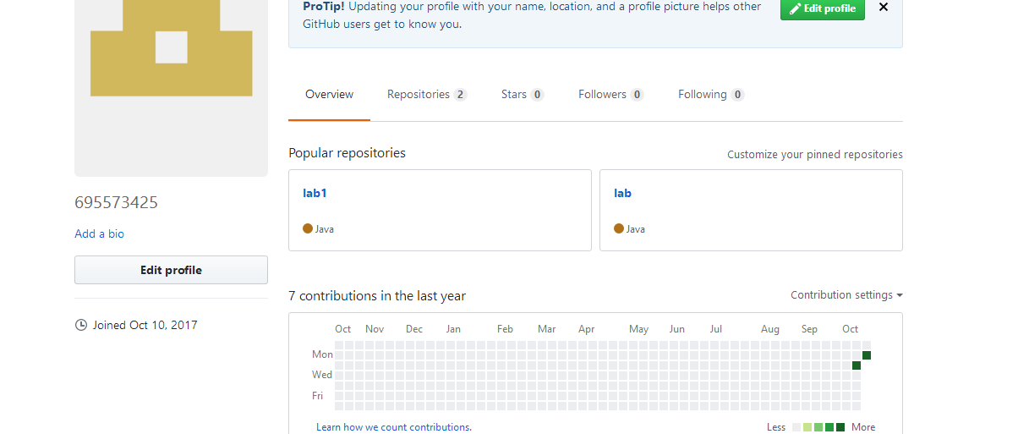
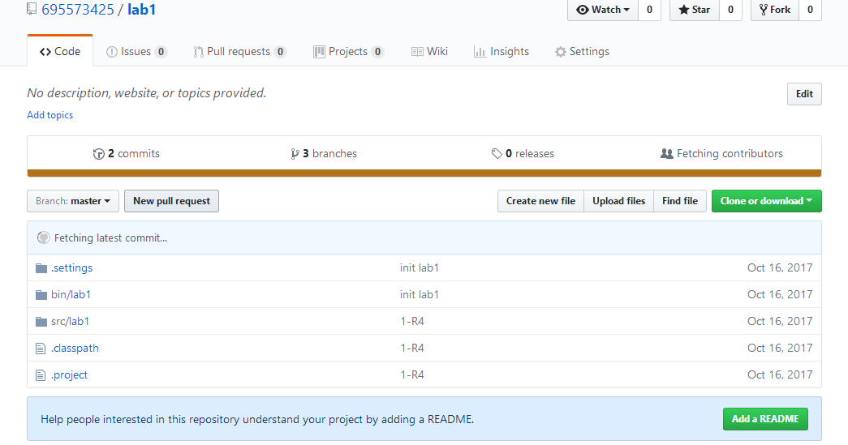

Git操作过程

实验场景(1)：仓库创建与提交
给出1.1~1.9的操作命令，并给出执行界面的截图（命令输入界面和结果界面）

R0-R2：
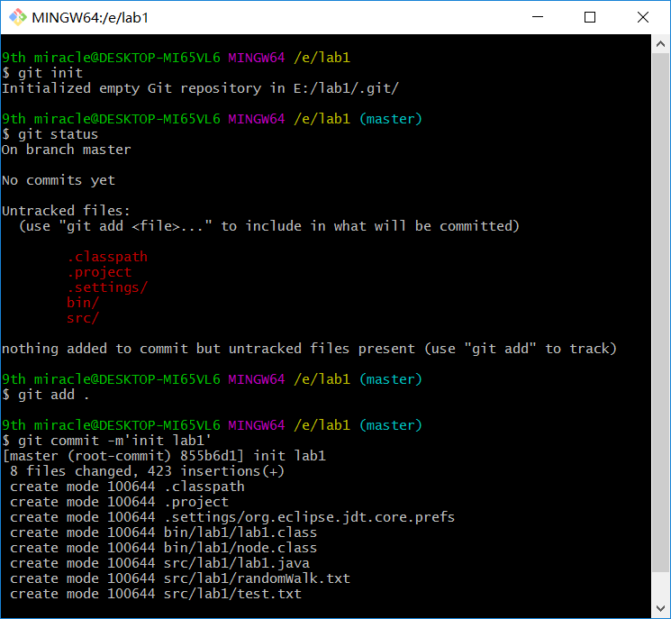

R3：

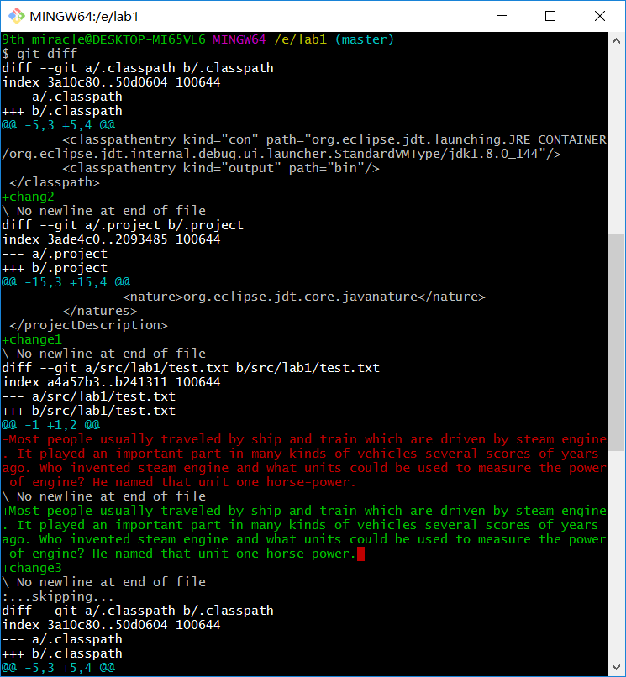

R4-R6：
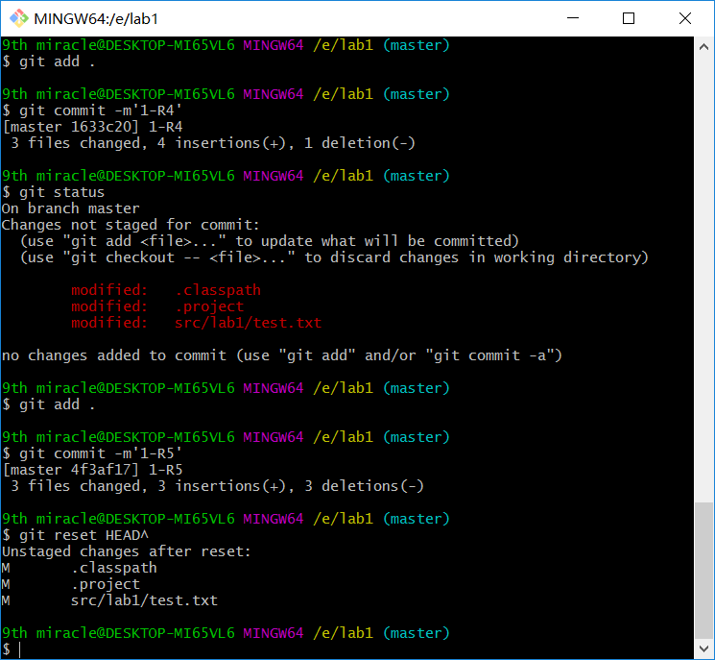
R7：
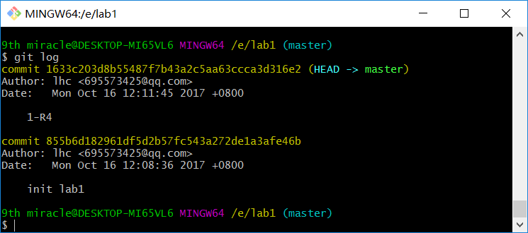

R8-R9：
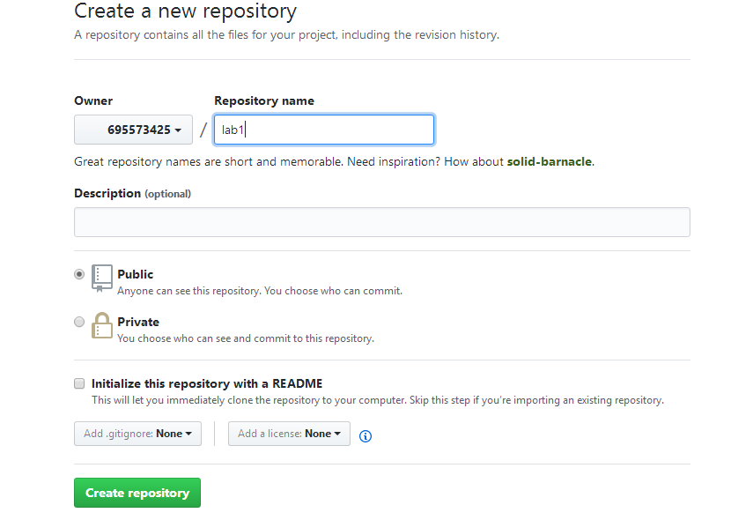
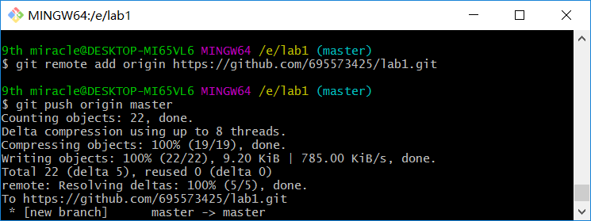

实验场景(2)：分支管理
给出2.1~2.12的操作命令，并给出执行界面的截图（命令输入界面和结果界面）

R1-R3:
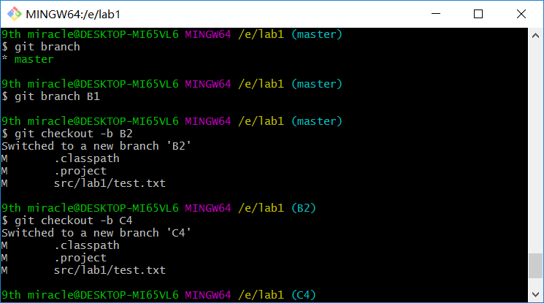

R4-R5：
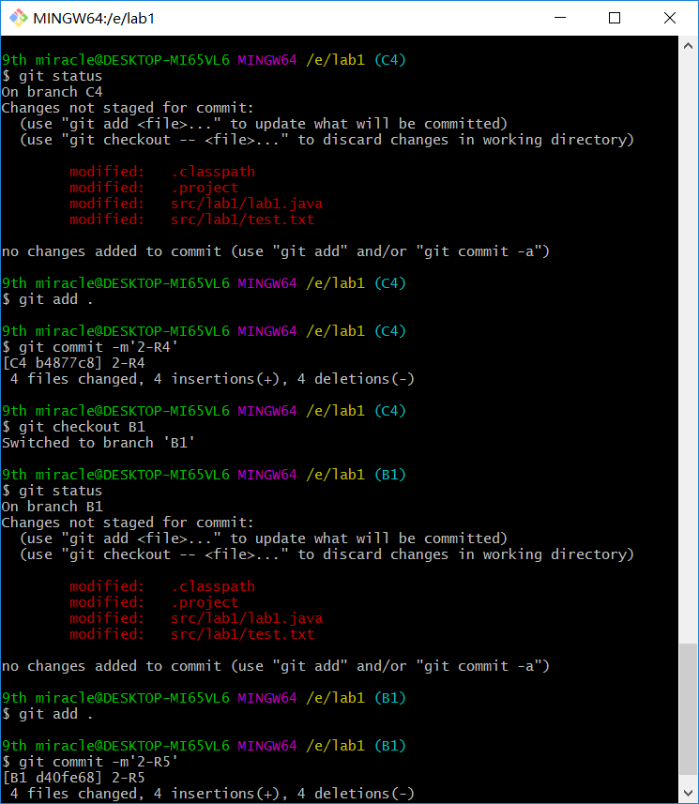
R6：
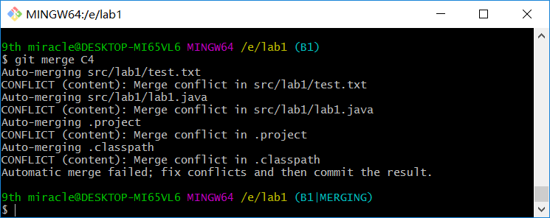
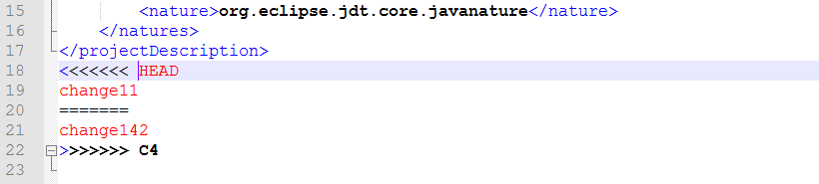

R7：
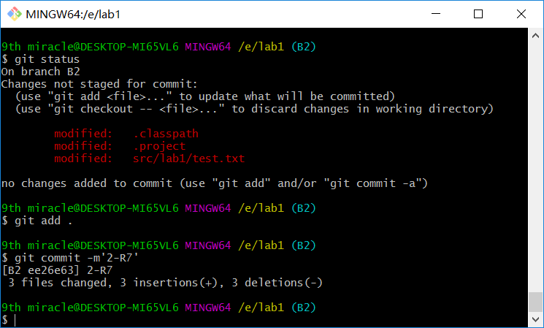

R8-R9：
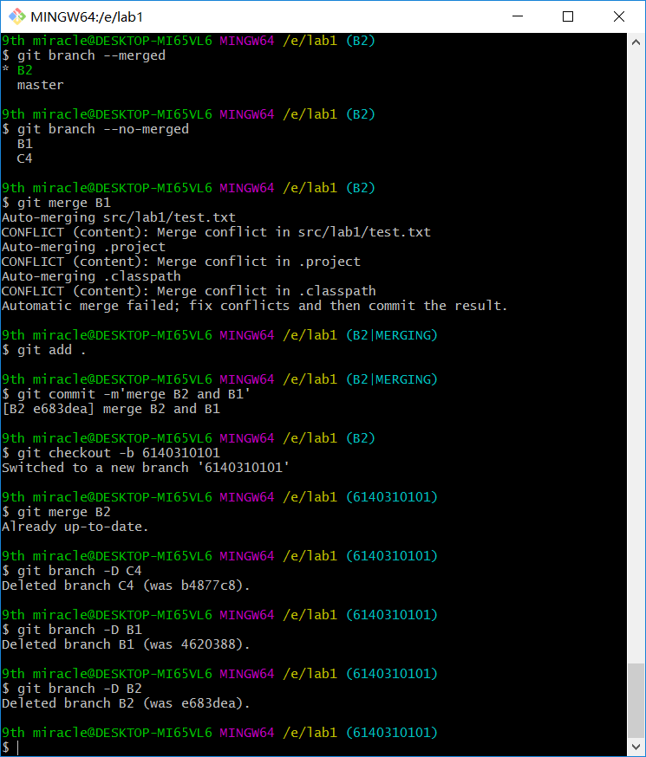

R10：
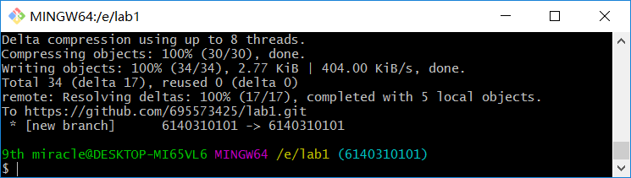
R11-R12:
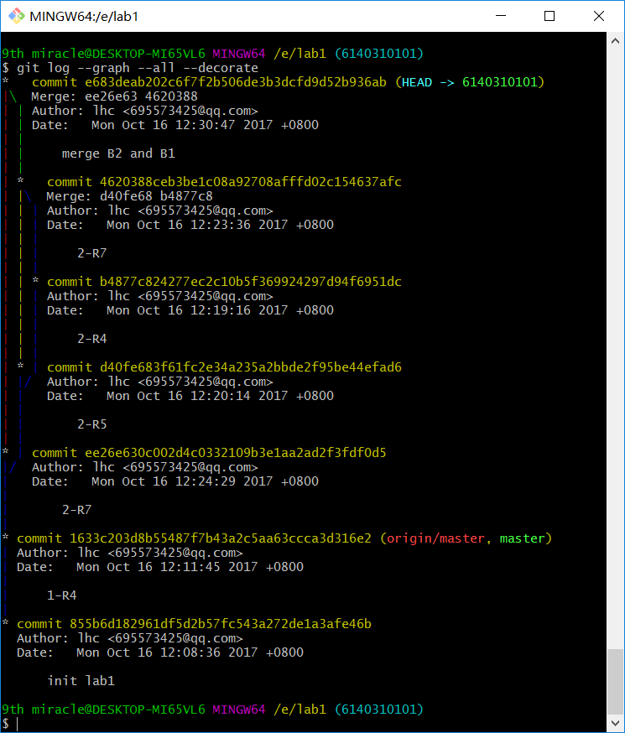
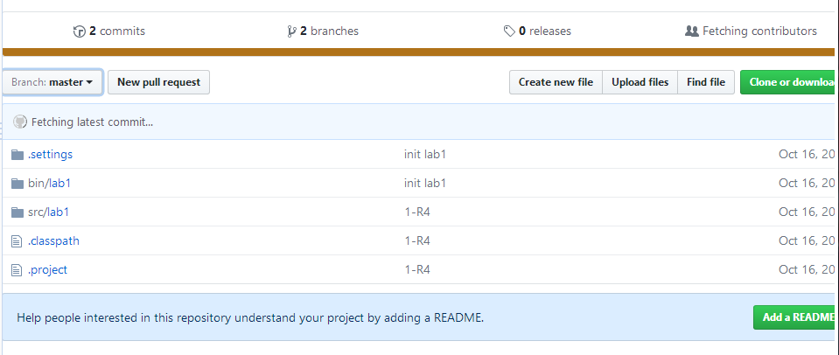

实验场景(3)：远程仓库与远程分支
给出3.1~3.12的操作命令，并给出执行界面的截图（命令输入界面和结果界面）

3.1-3.4
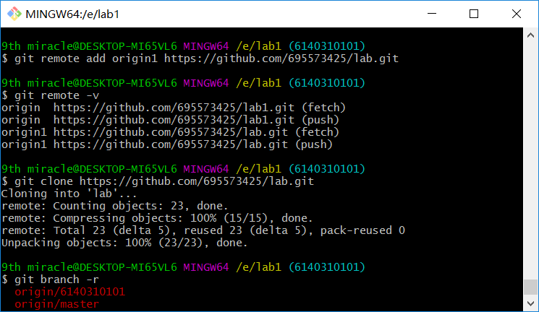

3.5：
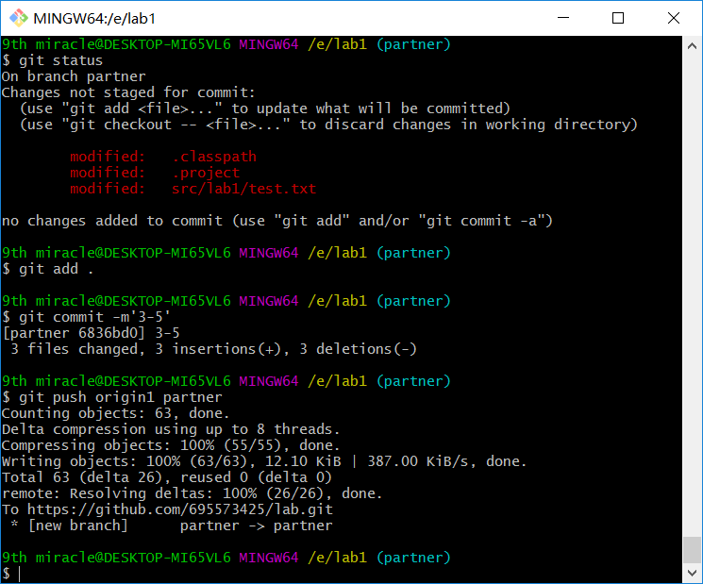

3.6-3.7:
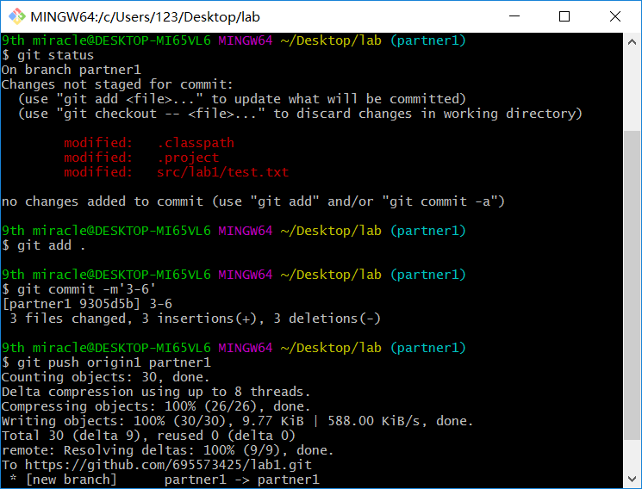
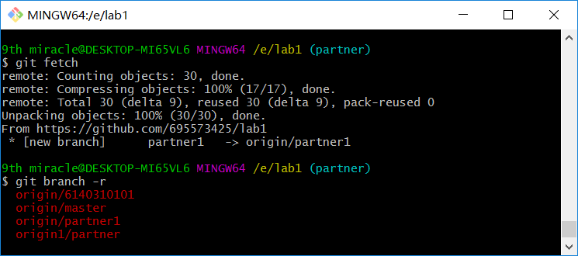
3.8
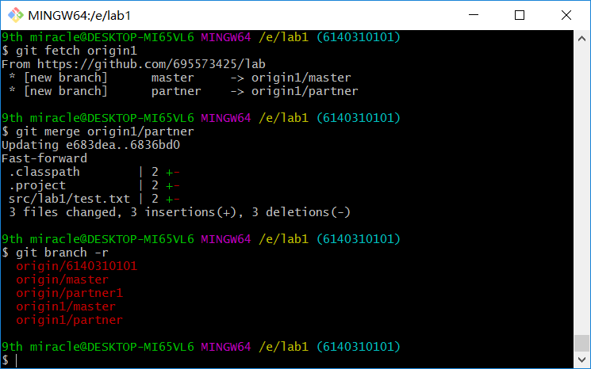
3.9-3.12:
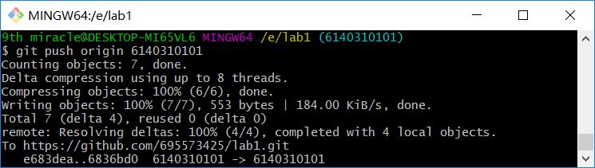
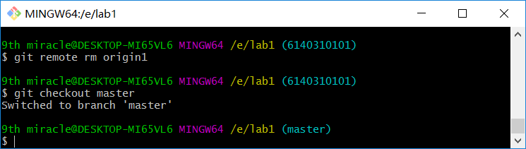

实验场景(4)：Git高级命令
给出4.1~4.7的操作命令，并给出执行界面的截图（命令输入界面和结果界面）
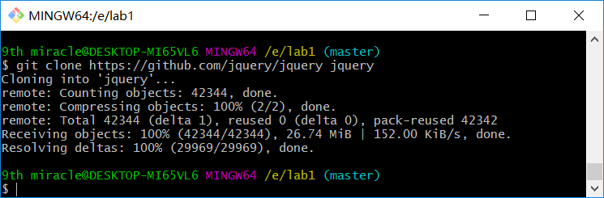

4.1
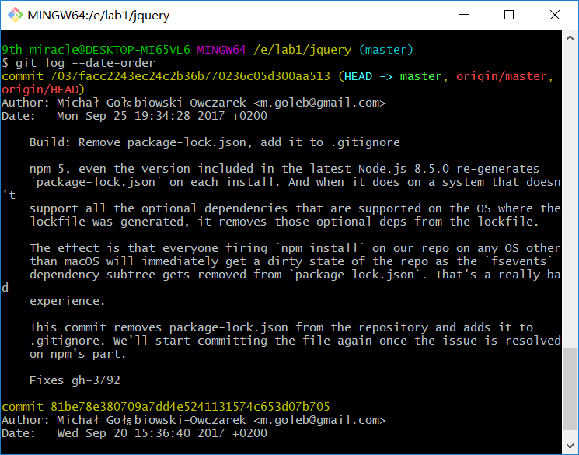
4.2:
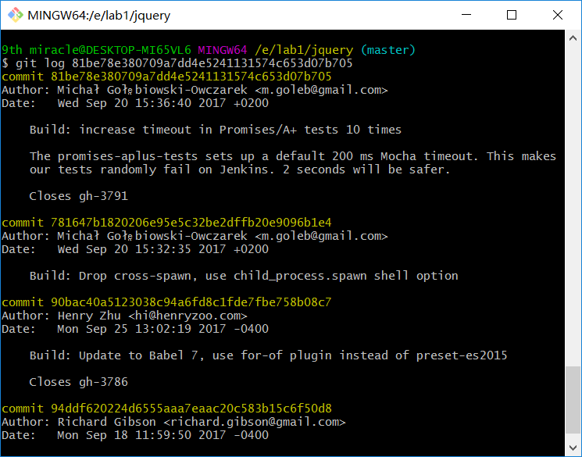

4.3:
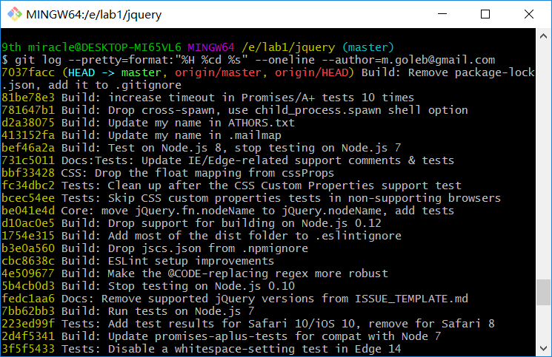

4.4:
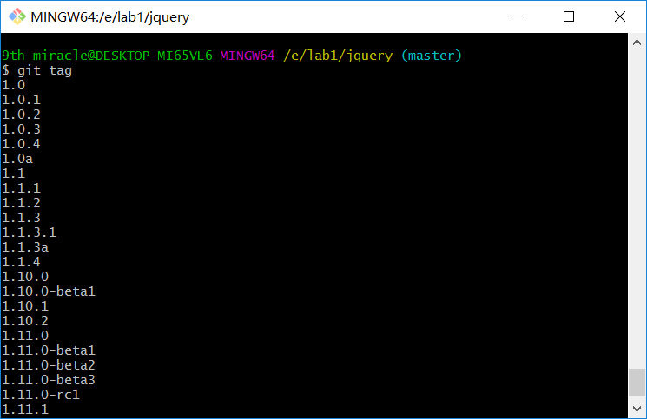

4.5:
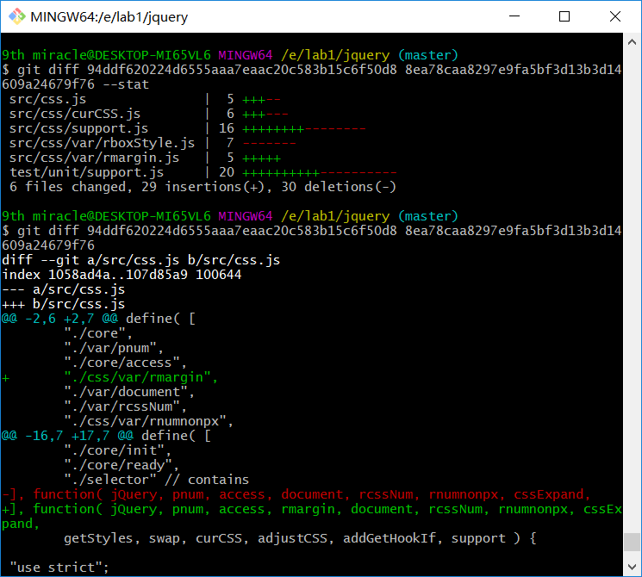

4.6:
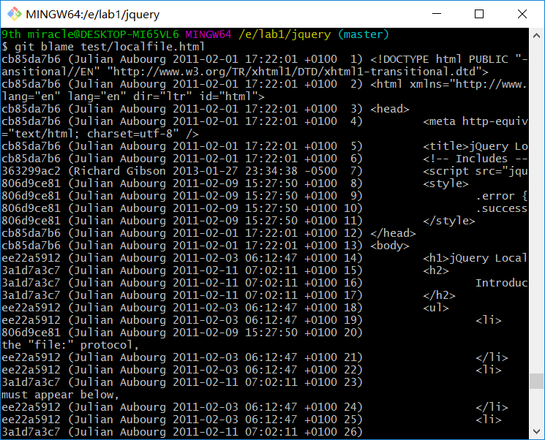

4.7:
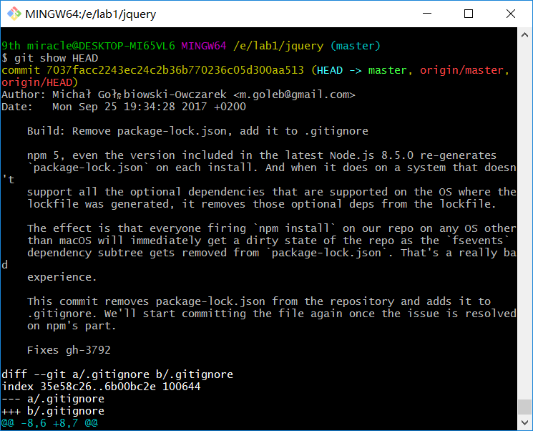

在Eclipse中安装和使用Git Plugin

Eclipse中Git plugin的安装和配置
采用屏幕截图的方式给出自己在Eclipse中安装和配置Git plugin的过程，如果Eclipse已经内置，此步骤可以省略。
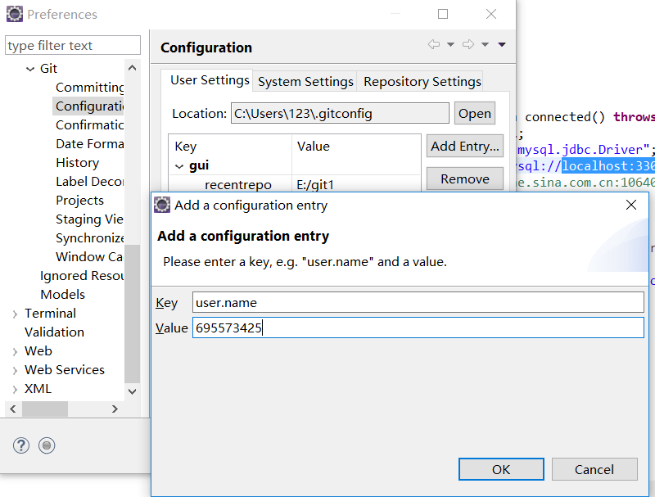

Eclipse中使用Git plugin
采用屏幕截图和文字说明的方式，给出在Eclipse中使用Git plugin向github提交Lab2完成5.1-5.3的操作命令和操作结果。
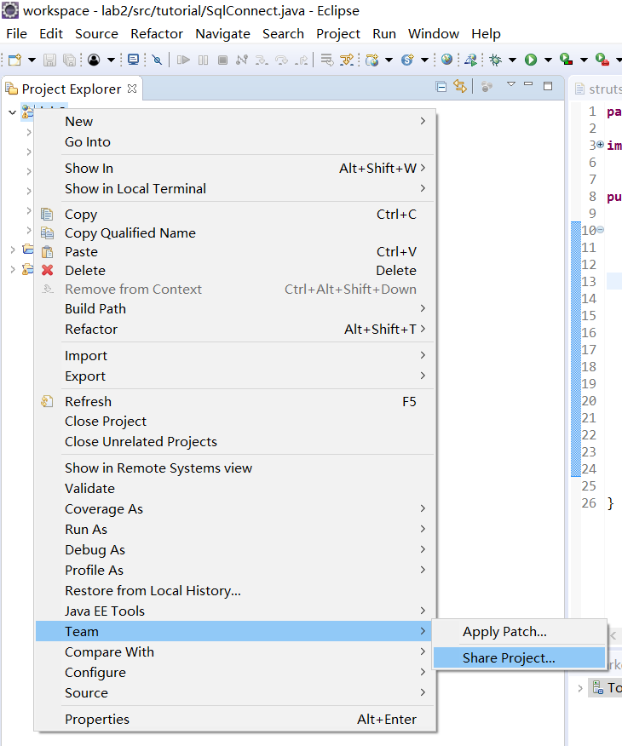
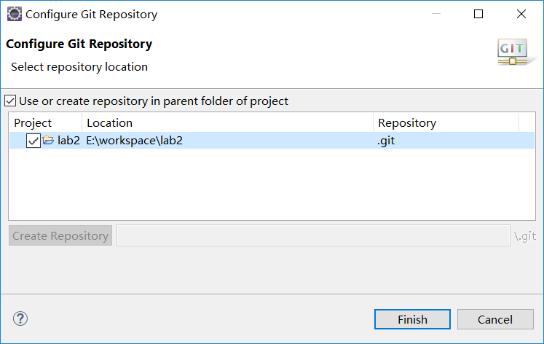
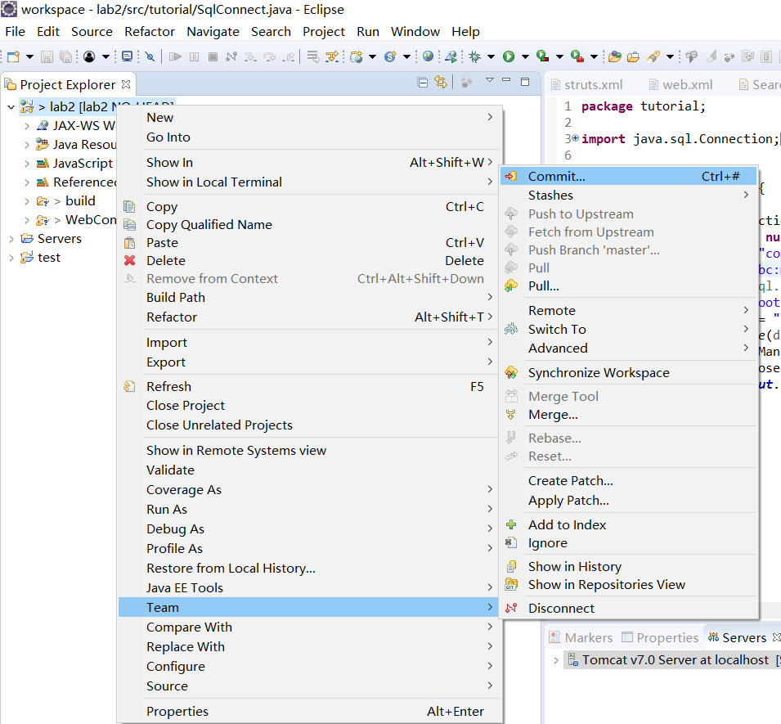

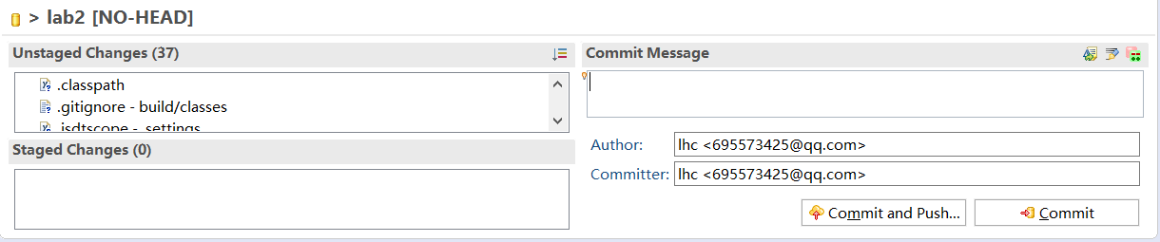
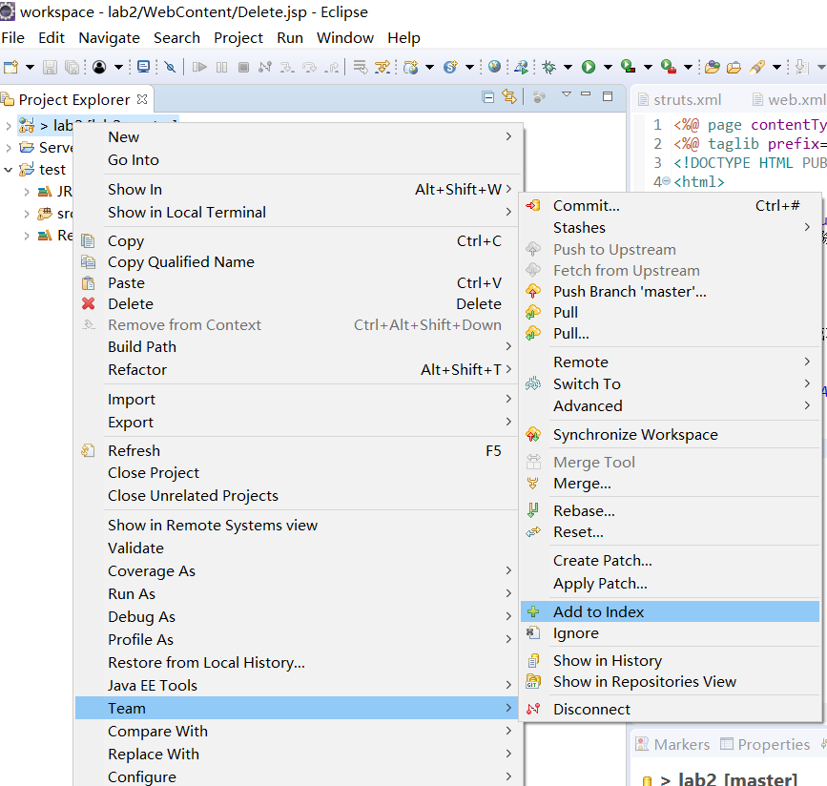

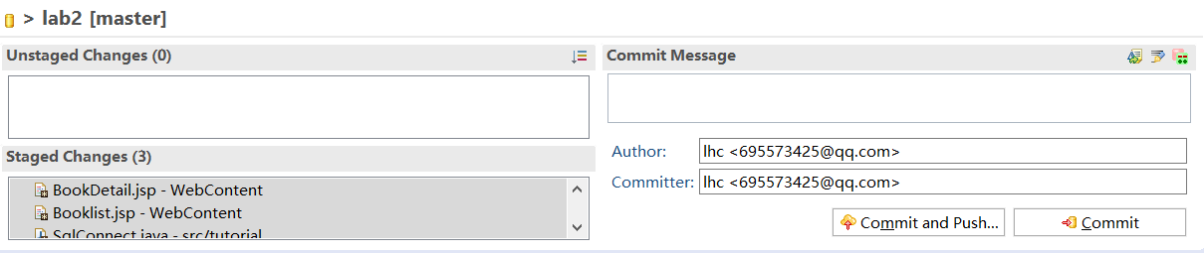

点击Commit and push
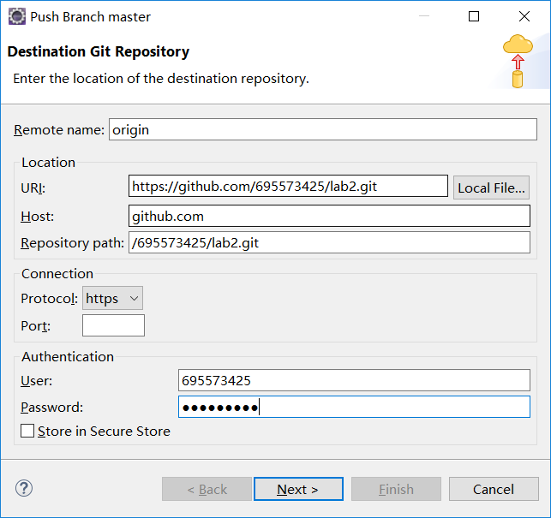

小结
Git方便在原有基础上作出修改或者添加，使得项目处于不断更新的流水线状态,是项目不断完善且可以随时切换到之前的版本。
个人开发中，git是将自己的新idea不断将入到现有项目中，团队开发中，git起到的是一个整合项目信息的作用，有利于团队信息共享。
项目规模小时或者过大时适合使用，适合中规模个人开发或者团队开发项目。

